Лабораторная работа №9

Российский университет дружбы народов

Тимур Андреевич Дарижапов

Содержание

# Цель работы

Познакомиться с операционной системой Linux. Получить практические навыки работы с редактором vi, установленным по умолчанию практически во всех дистрибутивах.

# Задание

1.Ознакомиться с теоретическим материалом. 2.Ознакомиться с редактором vi. 3.Выполнить упражнения, используя команды vi.

# Выполнение лабораторной работы

Задание 1. Создание нового файла с использованием vi.

1.Создаём каталог с именем ~/work/os/lab06(Рисунок 3.1).

2.Переходим в этот каталог(Рисунок 3.1).

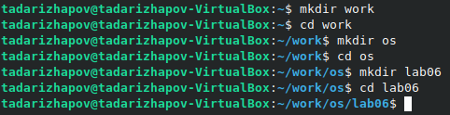

Создание каталога

3.Вызываем vi и создаём файл hello.sh(Рисунок 3.2, 3.3).

Создание файла

Создание файла

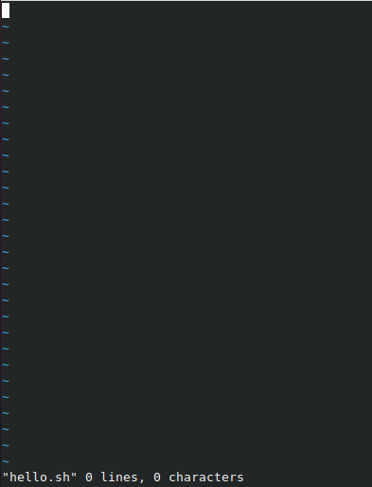

Редактор vi

4.Нажимаем клавишу i и вводим текст(Рисунок 3.4).

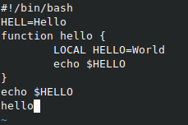

Ввод текста

5.Нажимаем клавишу Esc для перехода в командный режим после завершения ввода текста(Рисунок 3.5).

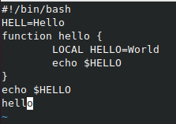

Клавиша Esc

6.Нажимаем :(двоеточие) для перехода в режим последней строки и внизу нашего экрана появляется приглашение в виде двоеточия(Рисунок 3.6).

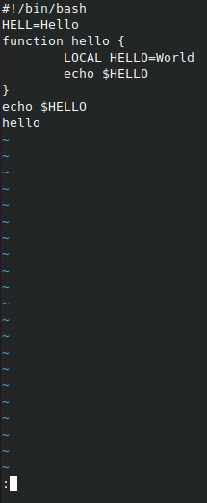

Режим последней строки

7.Нажимаем w(записать) и q(выйти), а затем нажимаем клавишу Enter для сохранения нашего текста и завершения работы(Рисунок 3.7).

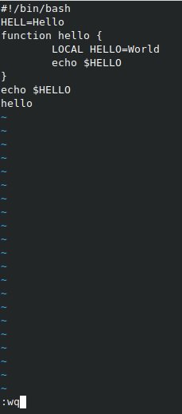

Сохранение

8.Делаем файл исполняемым(Рисунок 3.8).

Исполняемый файл

Исполняемый файл

Задание 2. Редактирование существующего файла.

1.Вызывем vi на редактирование файла(Рисунок 3.9).

Редактор vi

Редактор vi

2.Установим курсор в конец слова HELL второй строки(Рисунок 3.10).

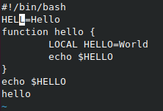

Курсор

3.Переходим в режим вставки и заменяем на HELL на HELLO. Нажимаем Esc для возврата в командный режим(Рисунок 3.11).

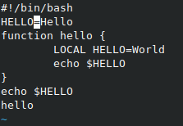

Замена

4.Устанавливаем курсор на четвертую строку и стираем слово LOCAL. Комбинация клавиш d - delete и w - word(Рисунок 3.12).

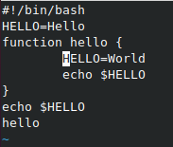

Удаление

5.Переходим в режим вставки(клавиша i) и набираем local, нажимаем Esc для возврата в командный режим(Рисунок 3.13).

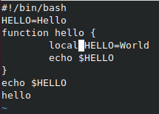

local

6.Устанавливаем курсор на последней строке файла. Вставляем после неё строку, содержащую следующий текст: echo $HELLO(Рисунок 3.14).

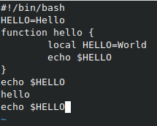

Вставка

7.Нажимаем Esc для перехода в командный режим.

8.Удаляем последнюю строку(Рисунок 3.15).

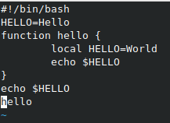

Удаление строки

9.Вводим команду отмены изменений u для отмены последней команды(Рисунок 3.16).

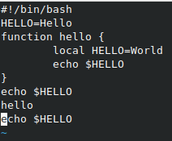

Отмена изменений

10.Вводим символ :(двоеточие) для перехода в режим последней строки. Записываем произведённые изменения и выходим из vi(Рисунок 3.17).

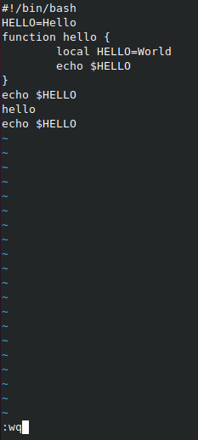

Сохранение и выход

# Выводы

Я познакомился с операционной системой Linux. Я получил практические навыки работы с редактором vi, установленным по умолчанию практически во всех дистрибутивах.